Применение многоэлементных пьезопреобразователей при скоростной ультразвуковой дефектоскопии рельсов железнодорожного пути

А.В. Угольков

Современная дефектоскопия рельсов железнодорожного пути характеризуется все большим увеличением количества ультразвуковых датчиков (пьезоэлектрических преобразователей, ПЭП) [1, 2], причем каждый датчик ориентирован на выявление определенной группы дефектов [3]. С увеличением количества датчиков повышается вероятность обнаружения дефектов. Обработка данных, как правило, проводится с использованием вычислительных устройств. Постоянно наращиваемая мощность вычислительной техники позволяет увеличивать количество датчиков. Однако это увеличение не может происходить неограниченно из-за геометрических и физических соображений: искательная система с датчиками не должна превышать определенные размеры, контактирующая поверхность рельса также ограничена и т.п.
Одним из направлений совершенствования системы является применение многоэлементных датчиков [4, 5]. Идея применения многоэлементных датчиков не нова и широко используются в разных областях акустики [6, 7]. Многоэлементный пьезоэлектрический преобразователь (МПЭП) представляет собой разделенный на несколько частей одноэлементный ПЭП. С каждой части МПЭП снимается свой сигнал, так что количество каналов обработки данных увеличивается, но появляется возможность применения алгоритмов совместной обработки этих сигналов для выявления дополнительных параметров дефектов. Такой подход уже используется в портативных дефектоскопах с ультразвуковыми фазированными антенными решетками [8, 9]. Однако следствием этого является заметное увеличение времени контроля проверяемого объекта. Целью настоящей работы является развитие этого подхода для скоростной дефектоскопии рельсов при разработке аппаратуры для вагонов-дефектоскопов, движущихся со скоростями до 50 км/ч.
При движении вагона-дефектоскопа блоки датчиков перемещаются по поверхности катания рельса, чем осуществляется «естественное» сканирование вдоль рельса. Для исключения пропуска дефектов рельса на начальной стадии развития контроль нужно проводить не реже, чем через 3…5 мм вдоль рельса. При высокой скорости движения вагона-дефектоскопа время одного контроля может снизиться до 200…300 мкс. По этой причине практически невозможно применить в реальном времени многие алгоритмы томографии, в частности, динамической фокусировки при излучении и при приеме сигналов [4]. Частичным решением этой проблемы является запись всех радиосигналов, принимаемых с датчиков, с последующей обработкой сигналов не в реальном времени. Но это пока трудно реализуемо из-за огромного потока данных, которые нужно будет сохранить в единицу времени.
Представляется, что реализуемым в настоящее время является следующий алгоритм. Зондирование контролируемой области проводить одной частью МПЭП (диаграмма направленности (ДН) одной части МПЭП будет шире, чем у одноэлементного ПЭП), а затем принимать сигналы со всех частей МПЭП. Рассчитав весовые коэффициенты для каждого приемного канала можно сформировать необходимые ДН МПЭП, например, с разными углами отклонения луча. Затем по уровню этих сигналов принимать решение о наличии или отсутствии дефекта в заданном направлении и в дальнейшем регистрировать только эту информацию. Это позволит получить дополнительную информацию о положении дефекта, которая позволит более обоснованно принять решение о степени его опасности, а также повысить вероятность обнаружения дефектов. Объем записываемой информации увеличится, но только в несколько раз, что приемлемо.
Для проведения экспериментальных исследований свойств сигналов от МПЭП и алгоритмов их обработки исследовательская установка должна обладать существенно большими возможностями, чем разрабатываемое дефектоскопное оборудование [8, 9]. Разработка таких установок чрезвычайно трудоемка и дорогостояща, поэтому представляется целесообразным использование готовых универсальных устройств приема и генерирования сигналов с программируемыми алгоритмами обработки.
Одним из вариантов решения этой задачи является установка на основе NI PXI-платформы (National Instruments, NI). Архитектура PXI-платформы аналогична архитектуре стандартного персонального компьютера и включает в себя промышленный контроллер (NI PXI-8105), выполненный на базе процессоров общего назначения Intel, шасси с различным числом слотов, и широким спектром контрольно-измерительных модулей [10].
Для проведения одного из исследований был изготовлен 4-х элементный МПЭП: на один элемент подавался зондирующий сигнал, остальные элементы принимали эхо-сигналы. Отдельный элемент МПЭП имеет размеры 3x10 мм, а расстояние между центами элементов – 3,2 мм. Призма из оргстекла рассчитывалась на получение угла ввода ультразвуковых колебаний в сталь 40 градусов. Для формирования зондирующего сигнала использовался модуль генерирования (NI PXI-5412), для приема эхо-сигналов – два двухканальных модуля ввода (NI PXI-5122). Все эти модули обеспечивают частоту дискретизации до 100 МГц и имеют разрядность ЦАП и АЦП 14 бит [11, 12]. Применение этих модулей позволяет получать весьма детальное представление сигналов, используемых при ультразвуковой дефектоскопии рельсов: при типичной частоте несущего колебания зондирующего сигнала 2,5 МГц и частоте дискретизации 100 МГц количество отсчетов на период зондирующего сигнала равно 40; разрядность в 14 бит обеспечивает динамический диапазон не менее 70 дБ.
На рис. 1 показана структурная схема установки.

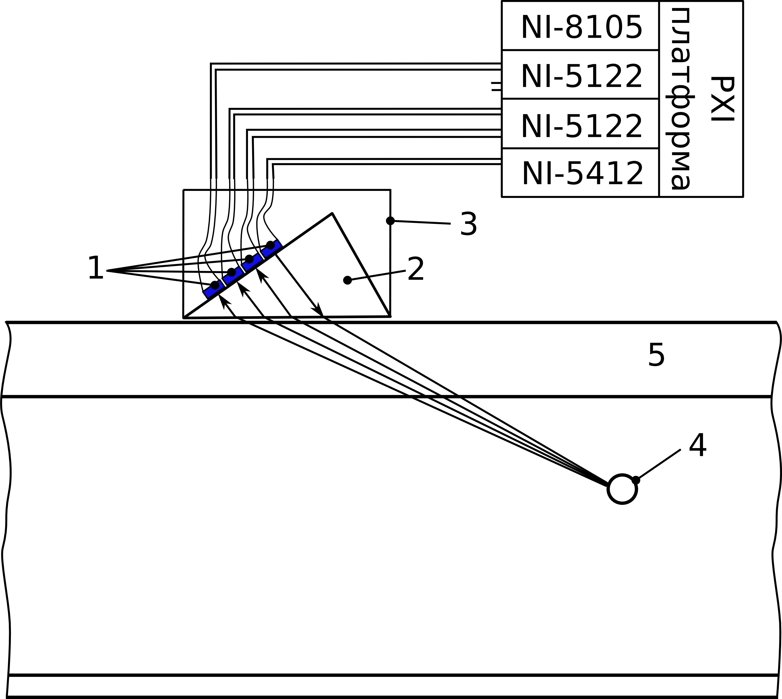
1 – Элементы МПЭП; 2 – Призма; 3 – Корпус датчика; 4 – Дефект; 5 – Рельс
Рис. 1 – Структурная схема установки

В контроллере NI-8105 установлена среда графического программирования NI LabVIEW. Под управлением программы, написанной на языке LabVIEW [13, 14], модуль генерирования сигналов NI-5412 формирует зондирующий импульсный радиосигнал размахом 22 В, несущей частотой 2,5 МГц и прямоугольной огибающей длительностью 2 мкс. Этот сигнал подается на один из четырех элементов МПЭП; эхо-сигналы считываются с остальных трех элементов в течение 200 мкс от начала зондирующего сигнала. Частота повторения зондирующих импульсов – 50 Гц.
Для выявления возможностей установки поводился следующий эксперимент. Изготовленный МПЭП размещался на плоской поверхности образца СО-3Р так, как показано на рис. 2. МПЭП смещался вдоль оси X на 11 мм в каждую сторону с шагом 0,5 мм. При каждом положении МПЭП записывались эхо-сигналы от 50 зондирований (для последующего усреднения).

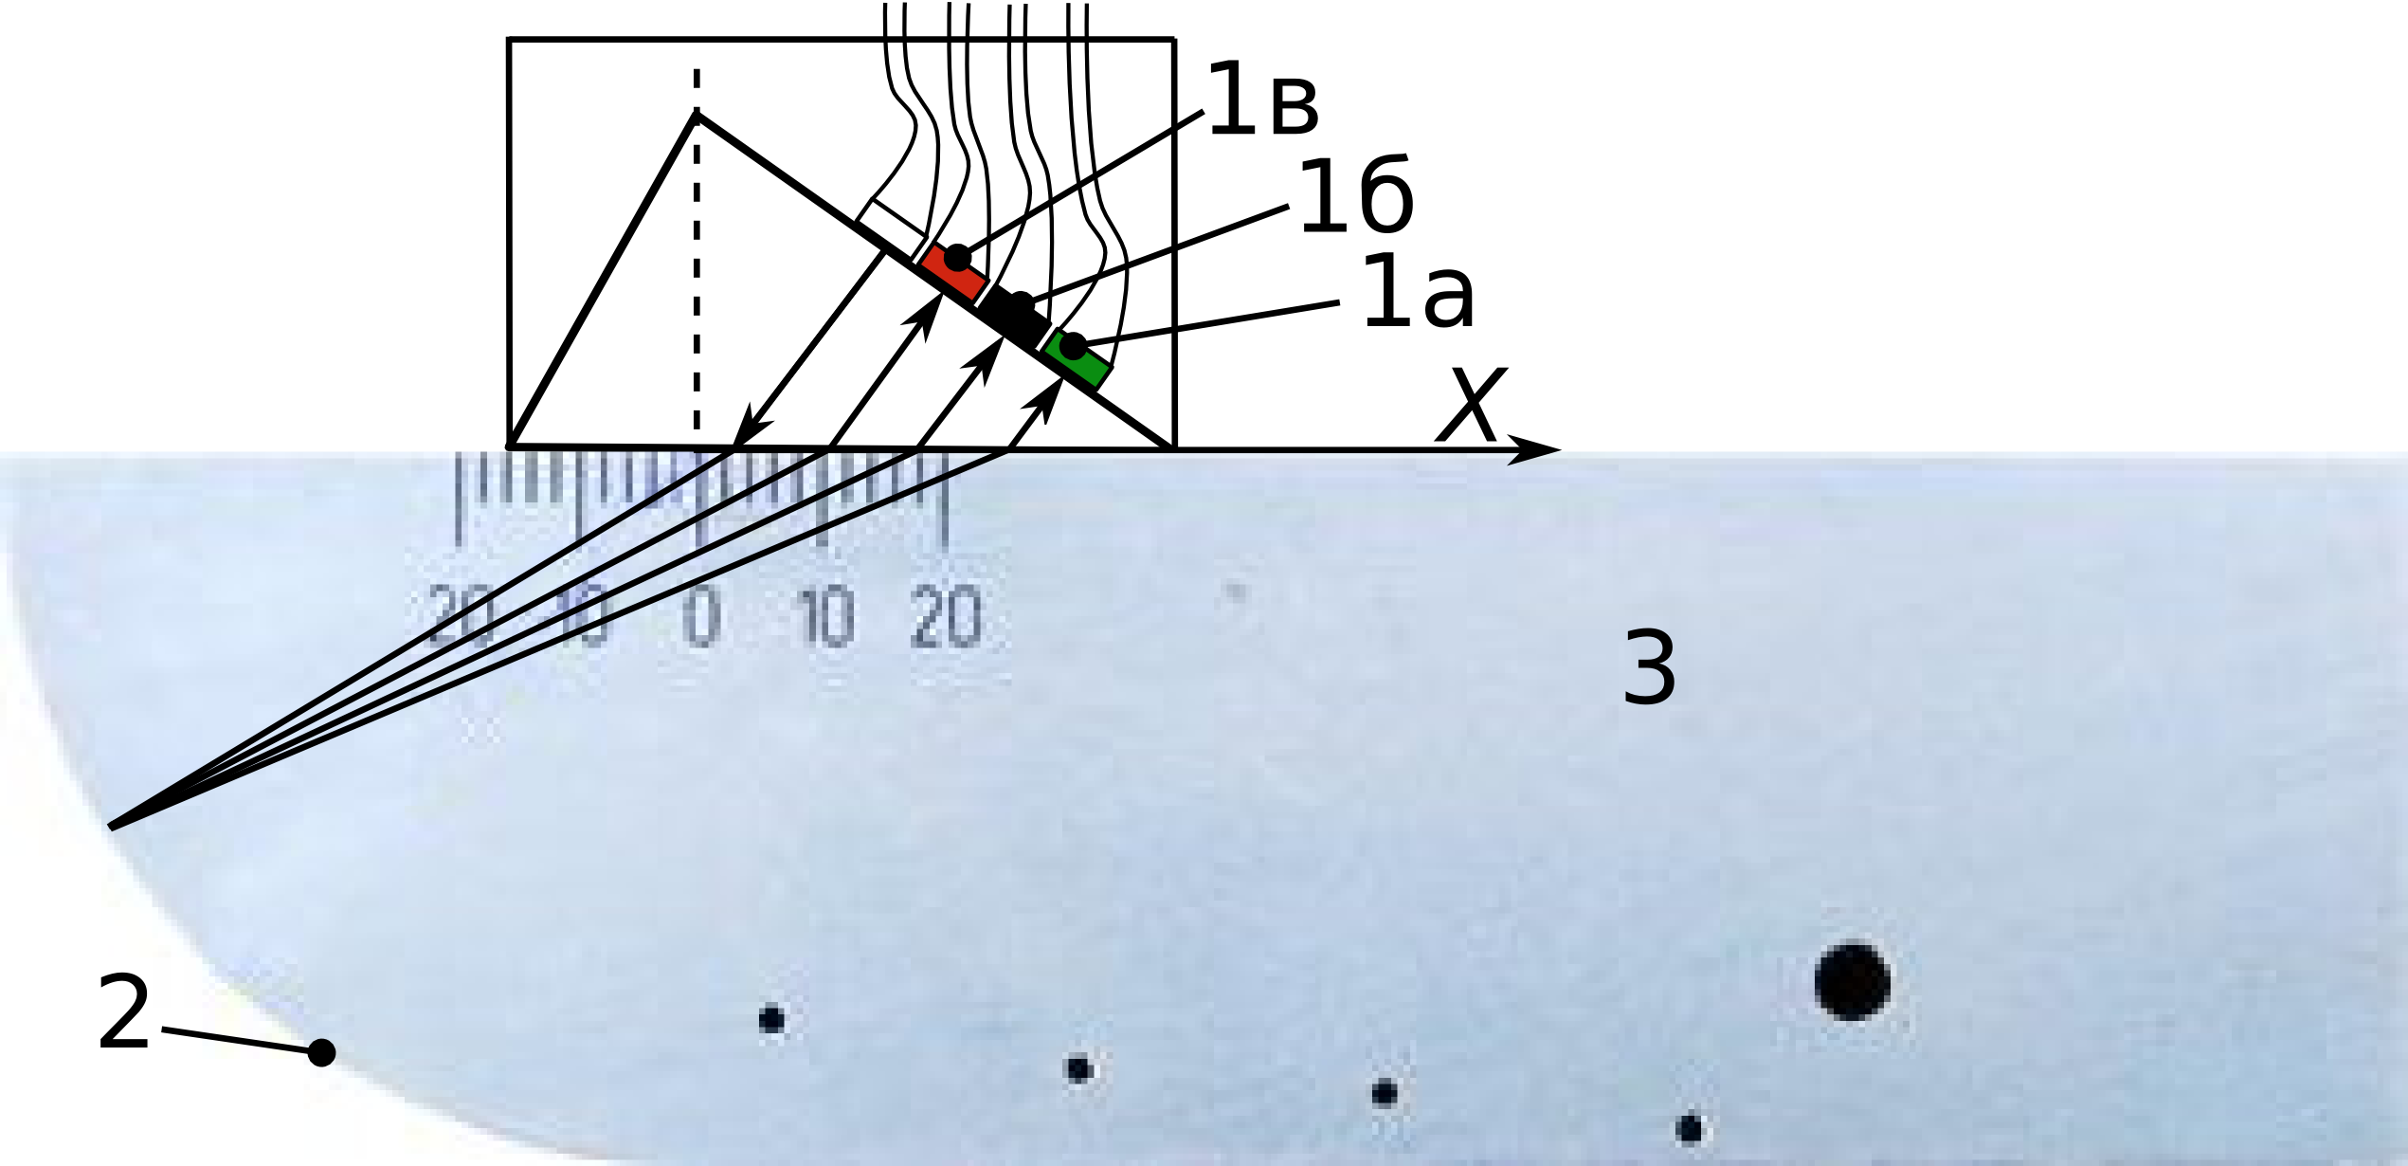
1а-в – Элементы МПЭП; 2 – Цилиндрический отражатель; 3 – СО-3Р
Рис. 2 – Установка для исследования свойств МПЭП

После записи проводилась обработка сигналов. Для каждого положения МПЭП на стандартном образце выделялись сигналы для каждого элемента и усреднялись для уменьшения влияния шумов. Затем определялись огибающие усредненных сигналов и находились их максимумы в интервале задержек эхо-сигналов от цилиндрической поверхности образца. По эти данным строились графики зависимостей максимумов огибающих от смещения МПЭП, показанные на рис. 3 (кривые 1а-в). На этом же рисунке показана зависимость максимума огибающей для суммы сигналов от всех элементов МПЭП: имитация одноэлементного ПЭП из 3-х пристыкованных друг к другу элементов МПЭП (кривая 2).
Из графиков можно сделать следующие выводы.
1. Максимум огибающей для каждого элемента МПЭП получаются при различных смещениях МПЭП от оси цилиндрической поверхности, что можно объяснить различным пространственным положением принимающих элементов МПЭП относительно излучающего элемента.

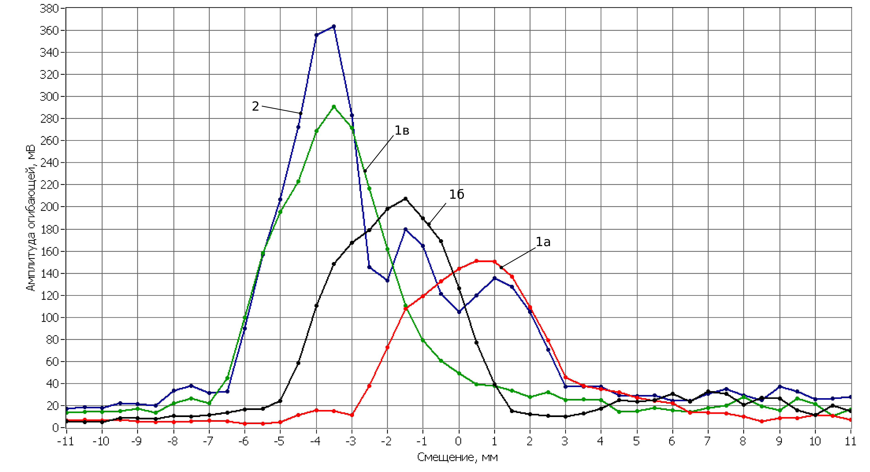
Рис. 3 – Результаты эксперимента

2. Наибольшие значения максимумов кривых имеют разную величину. Это, в первом приближении, можно объяснить различной длиной пути колебаний в призме из оргстекла и, соответственно, разным затуханием колебаний в призме.
Примечание. Этот результат наводит на мысль, что в ПЭП с призмами разные части пьезопластины должны иметь разное влияние на диаграмму направленности всего ПЭП: большее влияние должны иметь более близкие к рельсу зоны пьезопластины.
3. Кривая 2 для сымитированного одноэлементного ПЭП близка к кривой элемента 1в, расположенного у кромки призмы.
В целом изложенные выше результаты показывают существенное отличие свойств сигналов от элементов МПЭП, что позволяет считать реализуемым изложенное направление совершенствования скоростной ультразвуковой дефектоскопии рельсов железнодорожного пути.

Литература:
1. Совмещенный вагон-дефектоскоп АВИКОН-03M [Электронный ресурс] – СПб.: ОАО «Радиоавионика». Режим доступа: http://www.radioavionica.ru/product_catalogue/prod_snk.php (доступ свободный). – Загл. с экрана. – Яз. рус.
2. Вагоны-дефектоскопы «ВД-1МТ5К». [Электронный ресурс] – М.: Группа компаний «Твема». Режим доступа: http://tvema.ru/ru/productList_3795.html (доступ свободный). – Загл. с экрана. – Яз. рус.
3. Нормативно-техническая документация. Классификация дефектов
рельсов. Каталог дефектов рельсов. Признаки дефектных и остородефектных рельсов [Текст] / Введ. 1993-03-22. – М.: Министерство путей сообщения РФ, 1993. – 64 с.
4. Dubé, N et al. Olympus. Introdaction to Phased Array Ultrasonic Technology Applications. Advanced Practical NDT Series / Ed. by N. Dubé. Third edition. Olympus NDT, 2007. 356 p.
5. L. Le Ber, O. Roy, F. Reverdy et al. Application and simulation of advanced ultrasonic array techniques // European Conference on NDT /
10th ECNDT 2010. Session: Ultrasonic Testing. Moscow: 2010. June. 6 p.
6. Мокрецов А.В. Погрешность определения угла местоположения источника звука микрофонной системой алгоритмом пространственно-временной обработки сигнала [Электронный ресурс] // Инженерный вестник Дона, 2012, №3. – Режим доступа: http://ivdon.ru/magazine/archive/n3y2012/895 (доступ свободный). Яз. рус.
7. Тарасов С.П., Тимошенко В.И., Воронин В.А., Кириченко И.А., Пивнев П.П., Солдатов Г.В., Волощенко А.П., Эсси-Эзинг А.С., Обыденная В.А., Франчук Д.А. Измерение фазочастотной характеристики приемной антенны многолучевого эхолота в условиях гидроакустического бассейна [Электронный ресурс] // Инженерный вестник Дона, 2012, №4 (часть 1). – Режим доступа: http://ivdon.ru/magazine/archive/n4p1y2012/1227 (доступ свободный). Яз. рус.
8. Высокочастотный ультразвуковой томограф А1550 IntroVisor. [Электронный ресурс] – М.: ООО «Акустические Контрольные Системы». Режим доступа: http://acsys.ru/production/?type_id=16&subtype_id=7&product_id=106. (доступ свободный). – Загл. с экрана. – Яз. рус.
9. Corporation «Olympus». Ultrasonic Flaw Detector «OmniScan MX2». [Электронный ресурс] – Режим доступа: http://www.olympus-ims.com/en/omniscan-mx2/ (доступ свободный). Яз. англ.
10. Что такое PXI? [Электронный ресурс] – National Instruments. Режим доступа: http://www.labview.ru/products/articles/308/1697/ (доступ свободный). – Загл. с экрана. – Яз. рус.
11. NI PXI-5412. [Электронный ресурс] – National Instruments. Режим доступа: http://sine.ni.com/nips/cds/view/p/lang/ru/nid/14837 (доступ свободный). – Загл. с экрана. – Яз. англ.
12. NI PXI-5122. [Электронный ресурс] – National Instruments. Режим доступа: http://sine.ni.com/nips/cds/view/p/lang/ru/nid/12615 (доступ свободный). – Загл. с экрана. – Яз. англ.
13. Федосов В.П., Нестеренко А.К. Цифровая обработка сигналов в LabVIEW [Текст] / под ред. В.П. Федосова. – М.: ДМК Пресс, 2007. – 472 с.
14. LabVIEW для всех. Джеффри Тревис [Текст] / Пер. с англ. Клушин Н.А. – М.: ДМК Пресс; ПриборКомплект, 2005. – 544 с.

